初中中國歷史科
一國兩制的前世今生
課後工作紙 (A)
- 參考「一國兩制的前世今生」資訊圖表海報，於 __________ 填上適當的答案。

a. 位於深水埗的李鄭屋古墓是建立於____________ 時期。
b. 唐代時期，廣州府寶安縣設置____________鎭，更有士兵駐守。
c. 南宋時，朝廷在九龍灣西北岸設官富場，是官方專屬的____________。
d. 明朝時，葡萄牙派兵攻佔屯門，明軍於1521年向葡萄牙開戰，打敗葡萄牙，史稱
____________。

- 「香港自古以來就是中國的領土。」試舉出清代以前兩件歷史事件以證明這種說法。

- 參考「一國兩制的前世今生」資訊圖表海報，在空格內填寫正確答案。
1842年  1840年  1860年  1898年 | 歷史事件 | 結果
 | 爆發 | 戰事於1842年結束，清廷戰敗
 | 清廷與英國簽訂 | 清廷割讓
 | 清廷與英國簽訂 | 清廷割讓
 | 清廷與英國簽訂 | 英國租借 ，  為期 年

- 思考題

a.《南京條約》、《北京條約》為何被稱為「不平等條約」？試加以解釋。
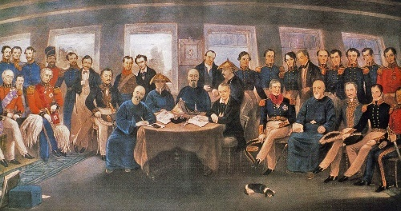

b. 參考「一國兩制的前世今生」資訊圖表海報，試說明界限街與《北京條約》的關係。

初中中國歷史科
一國兩制的前世今生
課後工作紙 (B)
- 參考「一國兩制的前世今生」資訊圖表海報，於 __________ 填上適當的答案。

管治 「一國兩制」 《北京條約》 高度自治 新界

- 自鴉片戰爭起，清政府被迫與英國簽訂《南京條約》、 、《展拓香港界址專條》等一系列不平等條約，從此香港被英國管治。
- 1898年簽訂的《展拓香港界址專條》列明 的租借期是九十九年，即到1997年屆滿。
- 鄧小平於1981年首次提出 的構想。
- 1984年簽訂《中英聯合聲明》，1990年頒布《基本法》，最終確立「一國兩制」、 、港人治港的方針。
- 1997年7月1日凌晨，英國在香港超過150年的 結束，《基本法》正式在香港實施。
- 細閱以下資料，然後回答問題。
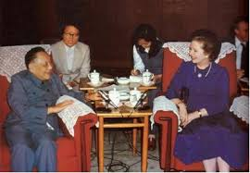
a. 以上是甚麼事件？在甚麼時候發生？

b. 這事件的發生有甚麼歷史意義？

- 是非題
- 香港貨幣首次掛鈎的「對象」是美元。
- 香港開埠之後曾實施銀本位的政策。
- 1935年香港政府頒布《金幣條例》。
- 1981年時任英國首相戴卓爾夫人訪華。
- 香港政府規定將8港元兌1美元設為官方匯率。
- 《中英聯合聲明》於1984年12月正式簽署。
- 《基本法》諮詢委員會曾舉行兩次公眾諮詢，聽取市民意見。
- 香港《基本法》於1997年7月1日正式生效。
- 1991年，內地四川發生嚴重水災，香港各界響應救災活動。
- 英國於1997年6月30日結束對香港的管治。

